Sldie 1:

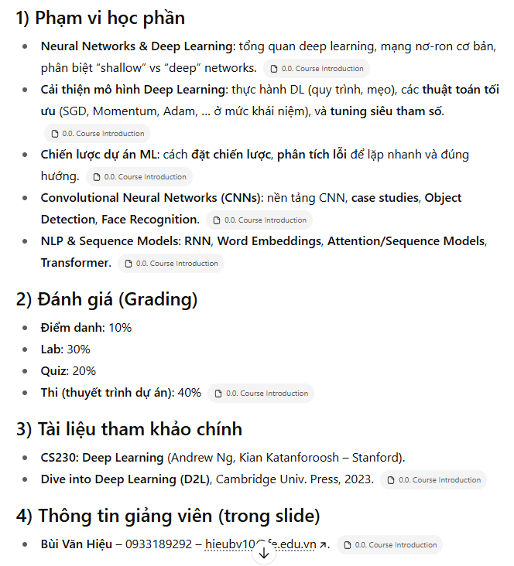

Slide 2:

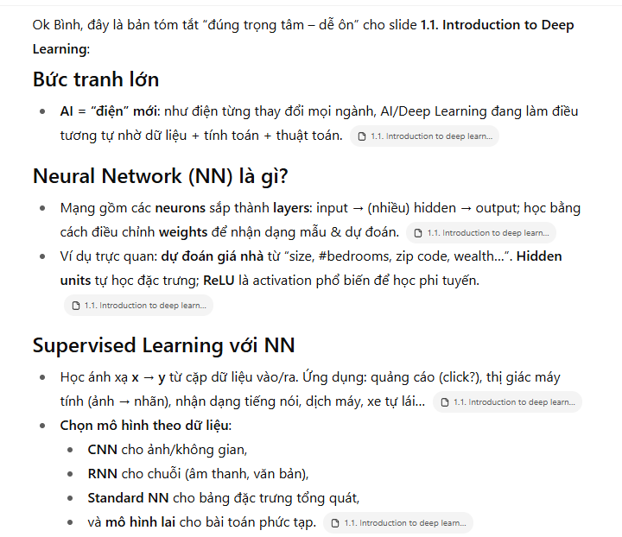

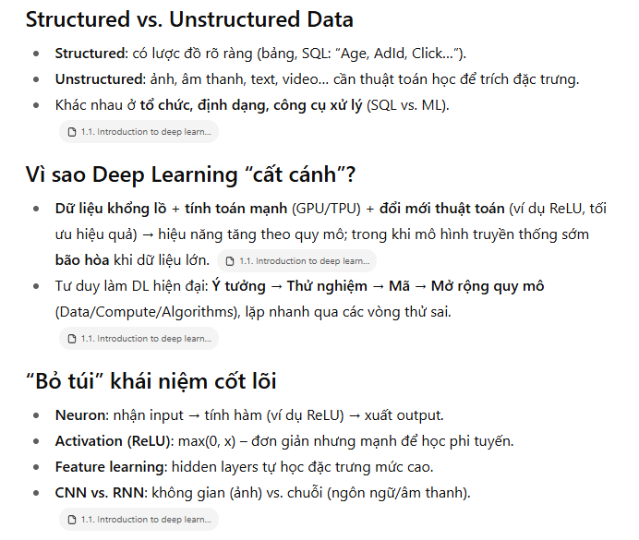

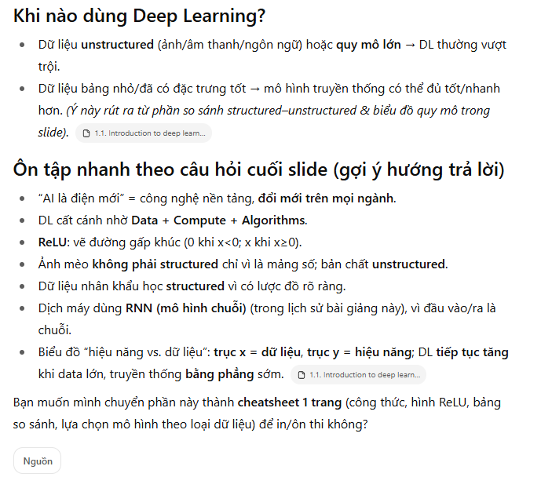

Slide 3:

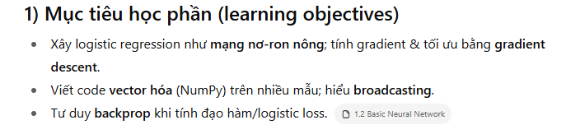

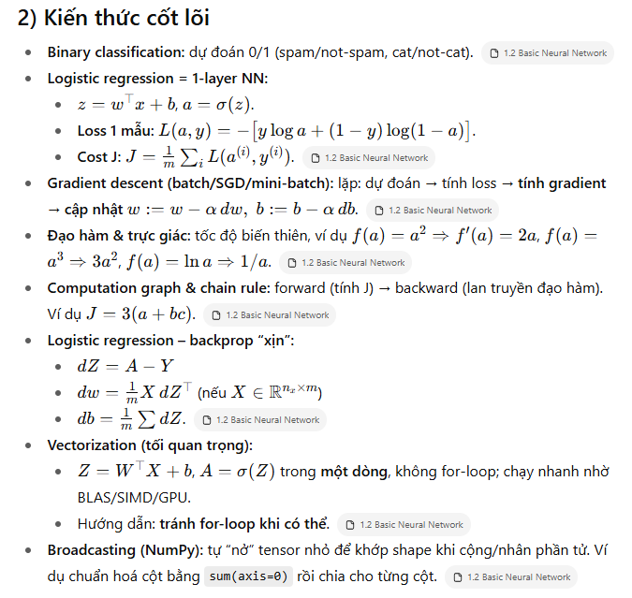

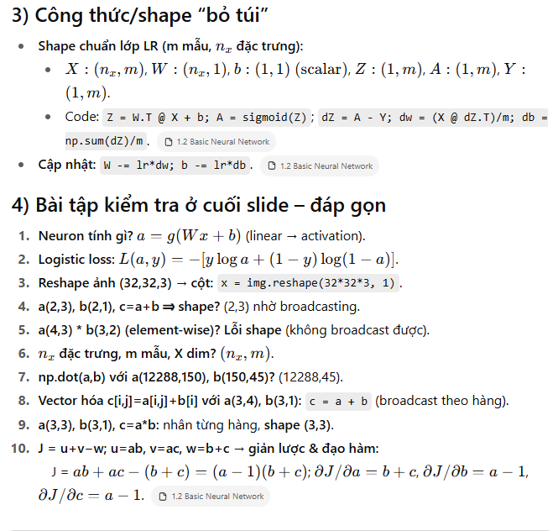

Note:

Mỗi nowrron = 1 quyết định = 1 trọng số đánh trọng số hoàn toàn tự động

Vì đánh giá xem yếu tố nào quyết định mục tiêu nhiều hơn thfi trong số càng nặng

Học có giam sát là học cách ánh xạ ví dụ input x output y thì học là học cái hàm số f

Mạng 1 : **CNN 1 output đc ánh xạ từ nhiều inpt**

**Mạng 2: RNN học tuần tự, và chậm**

**Mạnh 3: trranformer: mop hình chuẩn nhất**

**Nói chung là về tìm hiểu lại hình dưới sau**

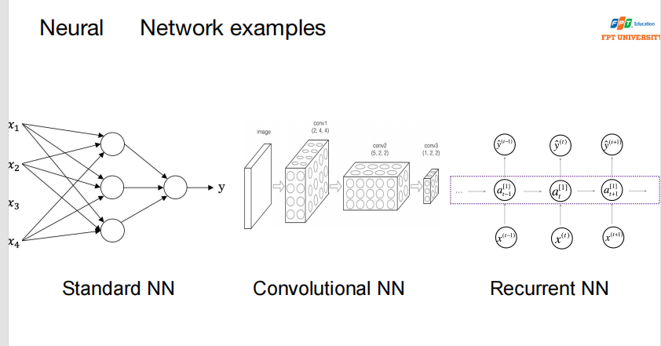

Học lại thuật toán này

